研究生导师信息简表
姓 名 | 刘振宁 | 性别 | 男 |  |  |  | 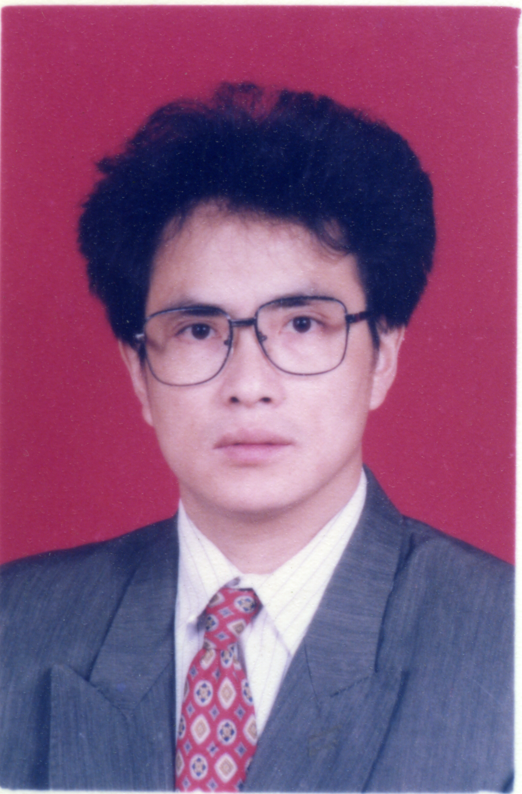
出生年月 | 1964年8月 | 导师类别 | 博导 |  | 硕导 | √
毕业院校 | 上海师范大学 | 学 位 | 博士
职 称 | 教授 | 现任职务 | 贵州大学文学与传媒学院副院长/贵州大学中国文化书院副院长
办公电话 | 83626726 | 电子邮件 | znliu@126.com
招生学科  方向 | 学科方向1 | 比较文学与世界文学 | 学科方向2 |  |  |  | 宗教学
主要研究领域与方向

主要从事中外文学文化关系、传教士视阈中的中国文化形象、基督教与中国社会文化变迁等领域的研究。通过大量课题研究和田野作业，并借助长期指导研究生的经验，对中国基督教的古代史实（唐代景教）、贵州多元文化场域中的外来文化因素、苗族基督徒信仰现状、英语文献中的贵州形象等论题进行了系统探索。

2014年以来主要承担的科研项目（注明主持或参与、项目来源、项目名称、项目研究起止时间）
1、贵州大学人文社科学术创新团队建设项目“贵州文化场域中的外来文化因素研究”（GDWKT2013002, 2013.9—2016.8，主持），15万；
2、贵州大学校项目“基督教在黔民族地区的当下生态研究”（zx2013031, 2013.8—2014.6，主持），0.5万；
3、贵州大学教育教学改革研究重点项目“研讨式教学模式下的比较文学课程教学实践”（JG2013002，2013.9—2016.8，主持），3万；
4、贵州省教育厅高等学校人文社会科学研究基地项目“黔西北苗族文化与基督文化的碰撞与交融”（JD2013005，2014.6—2015.6，主持），1.4万；
5、贵州省教育厅高校人文社会科学研究项目“乌蒙山区苗族基督徒信仰现状研究”（14GH014，2014.9—2016.2，主持），0.76万；
6、贵州大学专项项目“《亚鲁王》文本及其演述仪式研究”（主持），0.5万；
7、贵州大学文科重点学科及特色学科重大科研项目“英语文献中的贵州形象研究（1860-1949）”（GDZT201506，2015.6—2018.5，主持），15万；
8、贵州大学2016年度国家社科基金培育项目“晚清民国时期贵州形象研究”（GDPY2015021，主持），0.5万；
9、2015国家社科重大招标项目“世界苗学通史”（首席专家：张晓教授，批准号：15ZDB113，参与）。

2012年以来主要发表学术论著（作者、论文题目、期刊名称、发表时间、期卷页码）

1、刘振宁：《牛虻》初行中国历程及其演化根由论释 ——基于接受场域的视角，《中国语言文学论丛》（第一辑），北京：社会科学文献出版社2012年2月：454-461；
2、刘振宁：论双语教学的“法”与“度”，《教育文化论坛》2012/3：82-85；
3、刘振宁：论“比较文学”的教与学，《教育文化论坛》2012/6：94-97；
4、刘振宁：青岩基督教的当下生态窥要及其学理省思，《贵州大学学报》2014/2：49-54；
5、刘振宁：柏格理道化苗疆方略及其机理论释——基于石门坎教区碑铭的考量，《宗教学研究》
（核心，CSSCI）2014/3：178-183；
6、刘振宁：梵净山域外形象论略——基于英美主流媒体的解读，《贵州民族大学学报》2015/2:13-16；
7、刘振宁：王阳明谪黔心路及其嬗变根由解析，《贵州师范大学学报》（核心，CSSCI扩展版）2015/6：61-65；
8、刘振宁：刘振宁：相似的镜像别异的风情 ——贾宝玉与奥涅金形象比较窥要 《中国语言文学论丛》（第二辑），北京：社会科学文献出版社2015年6月：443-453；
9、刘振宁：传统之力 载道之舟——黔西南布依山村天主教宣教对联功能解析，《宗教学研究》（核心，CSSCI）2015/4:238-245；
10、刘振宁：王阳明视域中的贵州形象研究，《现代哲学》（核心，CSSCI）2015/6:99-106；
11、刘振宁 陶朝英：乌蒙山“四个包”苗寨基督教信仰现状调查及义理表达，《人文世界》（第七辑），贵阳：贵州大学出版社2016年5月：132-143；
12、朱小明 刘振宁：黔中平坝基督教教会现状检视及其特质诠释，《人文世界》（第七辑），贵阳：贵州大学出版社2016年5月：144-156；
13、刘振宁：“比较文学”研讨式教学的实践与省思，《教育文化论坛》2016/3：58-62。

2012年以来获得发明专利、科研（教学）成果奖及成果推广情况

1、贵州省第八届高等教育教学成果奖“一等奖”（2013）；
2、贵州大学“明德至善 博学笃行”优秀教师（2014）；
3、贵州省第十一次哲学社会科学优秀成果论文类“二等奖”（2015）。

学术兼职及荣誉称号

1、中国比较文学学会会员
2、贵州省宗教学会副主任
3、贵州省民宗委民族宗教类出版物审读（看）专家

研究生导师信息简表
姓 名 | 汪太伟 | 姓 别 | 男 |  |  |  | 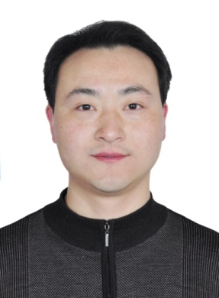
出生年月 | 1975年1月 | 导师类别 | 博导 |  | 硕导 | √
毕业院校 | 上海师范大学 | 学 位 | 博士研究生
职 称 | 副教授 | 现任职务 | 教师
办公电话 |  | 电子邮件 | 347563240@qq.com
招生学科  方向 | 学科方向1 | 比较文学与世界文学中外文学与文化关系 | 学科方向2
主要研究领域与方向

比较文学与世界文学、中国近现代文学及中外文学与文化关系。
2014年以来主要承担的科研项目（注明主持或参与、项目来源、项目名称、项目研究起止时间）
1、主持贵州大学教育教学改革研究与实践项目：后现代教育思想下的中国现代文学教学研究（2013——2015年）。
2、参与贵州大学人文社科学术创新团队建设项目：贵州文化场域中的外来文化因素研究（2013——2016年）。
3、主持贵州省哲学社会科学规划一般课题：晚清外交官“使外文学”作品研究（2015——2017年）。
2012年以来主要发表学术论著（作者、论文题目、期刊名称、发表时间、期卷页码）
1、汪太伟：《黎庶昌“使外文学”作品的新因素及其对中国近代散文发展的意义》,载《重庆师范大学学报》，2012年第1期，第80—86页。
2、汪太伟：《比较文学视域下的一部中国当代文学史力著——<1949—2000中外文学比较史>》,载《凯里学院学报》，2012年第1期，第,73—76页。
3、汪太伟：《黎庶昌“使外文学”作品的变革意识及其中西文化取向》，载《贵州文史丛刊》，2013年第2期，第88—92页。

汪太伟：《西洋借镜与东洋唱和——黎庶昌“使外文学”创作研究》（专著），社会科学文献出版社2016年6月出版。
2012年以来获得发明专利、科研（教学）成果奖及成果推广情况

“贵州省第八届高等教育省级教学成果一等奖”，贵州省教育厅，2013年8月。
学术兼职及荣誉称号
1、中国现代文学学会会员
2、中国比较文学学会会员

研究生导师信息简表
姓 名 | 杨世海 | 性 别 | 男 |  |  |  | 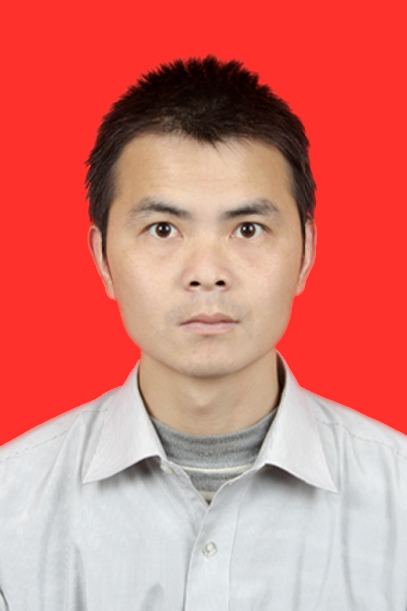
出生年月 | 1980.10 | 导师类别 | 博导 |  | 硕导 | √
毕业院校 | 湖南师范大学 | 学 位 | 博士
职 称 | 副教授 | 现任职务
办公电话 | 15285604961 | 电子邮件 | si-gu@163.com
招生学科  方向 | 学科方向1 | 比较文学与世界文学 | 学科方向2
主要研究领域与方向

1、俄苏文学
2、基督教与中国现代文学关系研究
3、贵州地方文化与外来文化关系研究

2014年以来主要承担的科研项目（注明主持或参与、项目来源、项目名称、项目研究起止时间）

1、参与，贵州大学人文社科学术创新团队建设项目：贵州多元文化场域中的外来文化因素研究（GDWKT2013002）：2013-2016。
2、主持，贵州大学人才引进项目：抗战时期文化内迁中贵州文化对外来文化的影响研究
贵大人基合字(2013)002号，2013-2016。
3、主持，贵州省哲学社会科学规划2014年青年课题：抗战时期贵州文化对外来文化的影响研（14GZQN21），2013-2016。
4、参与，贵州大学教育教学改革研究项目：研讨式教学模式下的比较文学课程教学实践（JG2013002），2013-2015。

2012年以来主要发表学术论著（作者、论文题目、期刊名称、发表时间、期卷页码）

1、杨世海，揭示分裂，追求聚合统一——拉斯普京作品的深层内蕴，《中南大学学报》（社会科学版）2012年，第18卷第3期，204-210。
2、杨世海，石门坎兴衰原因的精神考察及启示，《基督教思想评论》，2013年，第16辑，219-234。
3、拥抱苦难，寻找人生意义——许地山“生本不乐”下的救赎，《湖南科技学院学报》，2013年，第34卷第2期，54-57。
4、基督教影响下的新伦理探索及当代意义——许地山作品中的伦理追求，
《湖南工业大学学报》（社会科学版），2013年，第18卷第2期，71-76。
5、从《玉官》看许地山的基督教和中西文化观，《广州大学学报》（社会科学版），2013年，第12卷第2期，86-91。
6、鲁迅与非基督教运动，《中南大学学报》（社会科学版），2013年第19卷第3期，158-163。
7、非基督教对中国现代文学的影响，《学术月刊》，2013年，第45卷第5期，122-128。
8、中国现代文学接受基督教文化的困境与缺失，《基督教思想评论》第18辑），2014年，第18辑，207-221。
9、冰心与基督教文化关系再议，《贵州大学学报》（社会科学版），2015年，第33卷第1期，130-135。

2012年以来获得发明专利、科研（教学）成果奖及成果推广情况

学术兼职及荣誉称号

